- Տրված թվերը գրի՛ր տառերով։
654187 – վեց հարյուր հիսունչորս հազար հհարյուր ութսունյոթ
485950 – չորս հարյուր ութսունհինգ հազար ինը հարյուր հիսուն
475100 - չորս հարյուր յոթանասունհինգ հազար հարյուր
- Տրված թվերը ներկայացրո՛ւ կարգային գումարելիների գումարի տեսքով.
9475 = 9000 400 70 5
34567 = 34000 500 60 7
236149 = 236000 100 40 9
- Հաշվի՛ր արտահայտության արժեքը։
30 x 10 =300
70 x 4 =280
50 x 90 = 4500
20 x 600 = 12000
6000 x 30 = 180000
500 :100 =50000
9000 : 10 =90000
350 : 7 =2450
6300 : 900 = 5670000
56000 : 80 =4480000
- Որոշի՛ր յուրաքանչյուր առարկայի արժեքը։
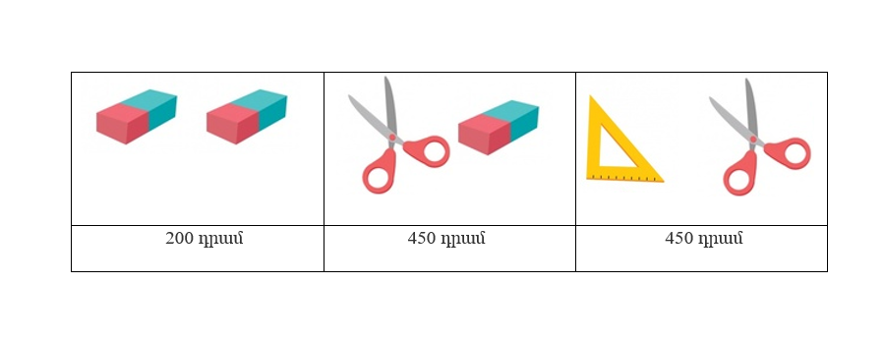

Ռետին -100
Մկրատ- 350
Քանոն-100

Ինչքա՞ն գումար է հարկավոր յուրաքանչյուր առարկայից մեկական գնելու համար։
Լուծում
100+350+100=550
Պատ․՝550
Ինչքա՞ն գումար է հարկավոր յուրաքանչյուր առարկայից տասական գնելու համար։
Լուծում
550 x 10= 5500
Պատ․՝5500

